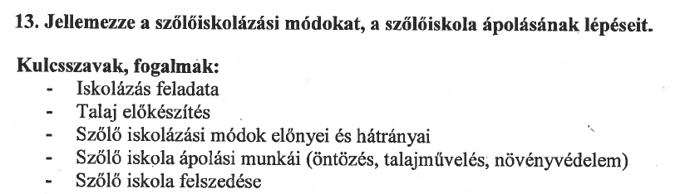

Szőlőszaporítás oltványszőlővel
A szőlő vegetatív szaporításának számtalan módja van. A filoxéravész előtt a bujtás és a dugványozás (a nemes vesszőgyökereztetése) volt az általánosan alkalmazott eljárás. A filoxéravész óta – az immunis talajok kivételével – a szőlőt az alanyfajta és a nemesfajta összeoltásából keletkező oltványszőlővel szaporítják. Valószínű ez a legrégebb óta üzemi méretekben alkalmazott biológiai növényvédelem. A szőlőoltvány előállításához alanyvesszőre és nemes szőlőcsapra van szükség.
Az alanyvesszőt speciális támberendezés mellett alanytelepeken állítják elő.

Gyökeres európai és alanyvessző előállítása iskolázással
Az európai és az amerikai alanyfajták vesszőit közvetlenül is felhasználhatjuk telepítésre. Az ilyen telepítés azonban fokozottabb ápolást kíván, de még így is több-kevesebb elmaradásra számíthatunk. Ajánlatosabb ezért a sima vesszőt előbb iskolában gyökereztetni.
Az iskolában sem ered meg minden vessző, mert a szaporításra alkalmatlan nem hajt ki vagy rosszul gyökeresedik. Viszont az iskolában jól fejlődött és gyökeresedett vesszővel végezve a telepítést, kifogástalan eredményt érhetünk el.

Az iskola talaja

Lehetőleg olyan helyet válasszunk iskolának, ahol nyáron öntözni lehet a talajt, így szárazság esetén is biztosítható a vesszők jó fejlődése. Választási lehetőség esetén a homokos vagy morzsalékos, könnyen munkálható talajon létesítsük az iskolát. Még a jó táperőben levő talajt is ajánlatos előző évben megtrágyázni (istálló- és műtrágyával).
- Megfelelő talajon és öntözéssel egy év alatt ültetésre alkalmas, erőteljes, gyökeres vesszőt nyerünk, sovány,
- száraz talajon pedig két évig kell a vesszőt iskolában tartani.

Az iskola helyét ősszel 40-60 cm mélyen szántassuk vagy forgassuk meg. Ha ez nem lehetséges, úgy is eljárhatunk, hogy magas bakhátra iskolázunk, az árkot egy ásónyommal mélyebbre ássuk, és iskolázás után a sorközöket szintén felássuk egy ásónyomra. Ezzel az eljárással a fejlődő' talpgyökér zónájában a talaj megfelelően laza lesz.

A vessző előkészítése iskolázásra

Az előkészítés a vessző beáztatásából és az alsó csonk visszavágásából áll. A jó eredés alapvető feltétele, hogy a vessző telített legyen vízzel annyira, hogy ha átvágjuk, a metszlapon víz gyöngyözzön ki. Ezt úgy érjük el, hogy a vermelőből kiszedett vesszőt 48 óráig annyi vízben áztatjuk, amennyi ellepi.
Április végén, május elején végzett iskolázásnál - amikor a rügyek már duzzadnak - a vessző alsó ²/₃ részét állítjuk csak vízbe. Nem okoz különösebb problémát, ha a vessző felső rügye fakadásnak indul.
Beáztatás előtt (esetleg után) a vessző alsó végén levő csonkot a rügy alatt 3-4 mm-rel vágjuk vissza, a felső rügy feletti vesszőrészt pedig - ha hosszabb lenne - 3 cm-es csonkot hagyva metsszük le.

Iskolázás

A sima vesszőt kora tavasztól májusig iskolázhatjuk. Május eleje-közepe után azonban már nem tanácsos, mert a rövid tenyészidő nem elegendő a gyökeres vessző fejlődéséhez.
Az iskolázást kétféleképpen végezhetjük:
- bakhátra,
- bakhát nélkül.

Bakhátra való iskolázásnál a vesszők beszúrásának mélysége szerint alakul majd a bakhát magassága. Ha év közben öntözni tudunk, magasabb, ha nem, alacsony bakhátra iskolázzunk. Alacsony a bakhát, ha a vesszőből a talajszint felett 5-6 cm, középmagas, ha 10-15 cm, és magas, ha 15 cm-nél több marad ki. A bakhátak közötti legcélszerűbb sortávolság alacsony bakhátnál 100 cm, középmagas és magas bakhátnál legalább 120 cm.

Az iskolázás menete a következő:
a kijelölt sorban egy ásónyom széles és a tervezett bakhát magasságától függően egy vagy két ásónyom mély árkot ásunk, amelynek az az oldala, ahová a vessző kerül, függőleges legyen. Ásás közben minden második vagy harmadik ásónyom földet visszavetjük az árokba, hogy a vesszők beállításához az árok alján puha, fellazított talaj legyen. A vesszőket az árok szélén vagy közepén egy vonalban, egymástól 5-6 cm-nyire függőlegesen leszúrjuk úgy, hogy legfelső végük a talajszint felett a tervezett magasságban és egy szintben álljon. Ha az egyforma magasság megtartása nehézségbe ütközik, végezhetjük a leszúrást megfelelő magasságban beállított ültetődeszka mellett is.
A vesszők beszurkálása után az árkot félig behúzzuk, és a földet jól a vesszők tövéhez tapossuk, majd az árkot színültig behúzva a földet ismét megtapossuk. Laza talajon beöntözéssel is a vesszőhöz tömöríthető a föld. Rögösebb talajon célszerű a taposást és a beöntözést együtt alkalmazni.
A következő menetben a vessző két oldalához kapával bakhátat húzunk, majd a vesszősort ismét alaposan beöntözzük, hogy a föld jól a vesszőkhöz iszapolódjon. (A földnek a vesszőhöz való tömörítése -iszapolása - a jó eredés egyik alapvető feltétele.) Ezután a sorból kimozdult vesszőket föld hozzányomásával, kézzel helyreigazítjuk. Befejezésül a vessző teteje magasságáig felhúzzuk a bakhátat, és a vesszősor tetejére 4-5 cm vastag földtakarót morzsolunk.

Bakhát nélküli iskolázásnál a vesszők felső végét előbb folyékony paraffinba mártjuk a kiszáradás ellen. Az előkészítés menete:
A táblákban kapható paraffint kb. 70 °C-on cseppfolyóssá melegítjük. A paraffin elég jól tapad a vesszőhöz, de fokozhatjuk a tapadást 3% gyanta és 3% bitumen hozzáadásával. A gyantát és a bitument előbb külön-külön fél óráig főzzük, csak azután lehet belekeverni a forró paraffinba.
A vessző bemártásához a paraffint fazékba tesszük, és addig melegítjük, hogy hígfolyós legyen. (Ha túl meleg a paraffin, akkor nagyon vékony, ha nem elég meleg, akkor meg túl vastag paraffinréteg képződik.) Most kezünkbe fogunk 5-10 darab vesszőt, felső részüket 15 cm mélyen a paraffinba mártjuk, majd hirtelen kivesszük. Akkor megfelelő a paraffin hőmérséklete, ha vékony réteg keletkezik, a vastag réteg könnyen letörhet. A paraffin a vesszőn mindjárt megdermed, és a vessző azonnal iskolázható.

Ugyanúgy iskolázunk, mint a bakhátas művelésmódnál, a különbség annyi, hogy a vessző földből kiálló és paraffinnal bevont részét nem takarjuk be földdel, hanem szabadon hagyjuk. A paraffinréteg nem akadályozza a rügy kihajtását. A módszer előnye, hogy az iskolázás könnyebb és egyszerűbb. Hátránya viszont, hogy a késő tavaszi fagy kárt tehet a vesszőkben. Az eredést segíti, ha a sorközöket fekete fóliával vagy Ag-roszövettel takarjuk.

Ahol pajorkárra számíthatunk, ott az iskolázásnál az árokba folyóméterenként 4-5 g Diazinon 5 G-t, Basudin 5 G-t vagy Galition 5 G-t szórjunk úgy, hogy a szer ne érintkezzen a vesszővel.

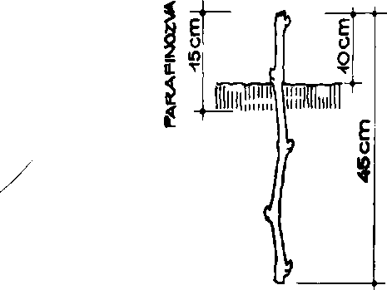
11. ábra. Paraffinozott vessző iskolázása
